Top-k Query Processing in Uncertain Databases
作者：Mohamed A. Soliman Ihab F. Ilyas Kevin Chen-Chuan Chang

摘要：
不确定性数据的Top-k处理在语义和计算上面都与传统的Top-k处理不同。得分和不确定性的相互作用是的传统的技术在不确定性数据Top-k查询上是不可行的。我们引进了新的概率公式来计算Top-k查询。我们的构想是基于传统的Top-k语义和可能世界语义的结合的。在我们的构想当中，我们构造了一个包含状态空间模型和有效查询处理技术的框架来处理不确定数据集的挑战。我们的实验显示了我们的技术是有效的。

1 Introduction

1.1 Uncertain Data Model
文章采用的不确定性数据模型是基于可能世界语义的，其中两个重要的支柱是置信度（confidence）和生成规则（generation rules）。
置信度：一个元组属于一个数据库的概率。
生成规则：决定世界体系的任意的逻辑公式。
独立元组：与其他元组没有任何关系的其他元组。

1.2 Motivation and Challenges
一个获得Top-k查询结果的最原始的方法是将所有可能世界实例列出来，然后在每个实例中找出前k个结果，将他们的概率加起来，然后比较。不过这样的开销是非常大的。本文提出的方法就没有实例化所有世界空间，而是处理压缩数据库。

1.3 Contributions
本论文的目标为在一个框架处理得分和不确定性使得促进当前数据库管理系统的存储和查询处理的能力。本论文的主要贡献在于：
- 为Top-k查询提出U-Topk和U-kRanks两种定义。
- 提出了搜索空间模型，该模型引进了几种高效的方法来处理Top-k查询。
- 提出了一个处理框架，促进了当前的数据库管理系统技术。
- 进行实验研究用于评价他们的技术。

2 Problem Definition
Definition 1 Uncertain Top–k Query (U-Topk): LetD be an uncertain database with possible worlds spacePW = {PW1, . . . , PWn}. Let T = {T 1, . . . , Tm}be a set of k-length tuple vectors, where for each Ti ∈T : (1) Tuples of Ti are ordered according to scoring function F, and (2) Ti is the top–k answer for a nonempty set of possible worlds PW(Ti) PW. A UTopk query, based on F, returns T ∈ T , where T =argmaxTi2T (Pw2PW(Ti)(Pr(w))).
U-Topk查询返回一个长度为 k 的元组矢量 ,它在所有可能世界中的发生概率最大。
Definition 2 Uncertain k Ranks Query (U-kRanks): LetD be an uncertain database with possible worlds spacePW = {PW1, . . . , PWn}. For i = 1 . . . k, let{x1i , . . . , xmi } be a set of tuples, where each tuple xji appearsat rank i in a non empty set of possible worldsPW(xji ) PW based on scoring function F. A U-kRanks query, based on F, returns {xi ; i = 1 . . . k}, wherexi = argmaxxji(Pw2PW(xji )(Pr(w))).
U-kRanks查询返回在各个级别中出现的总概率最大的元组;

3 Processing Framework
处理框架主要包括存储层和处理层。
存储层的主要功能是：元组的检索、索引、和传统的查询处理。
处理层的作用是从存储层检索不确定元组、高效的引导可能世界的不完全部分来计算出最可能成为Top-k结果的元组。

4 Navigating the Search Space
本节介绍了如何航导搜索空间来获得Top-k查询结果。

4.1 Computing State Probabilities
描述如何计算状态概率。

4.2 Processing U-Topk Queries
介绍U-Topk查询处理的算法，并证明该算法在所有访问已经根据得分排序的元组的算法中是最优的。
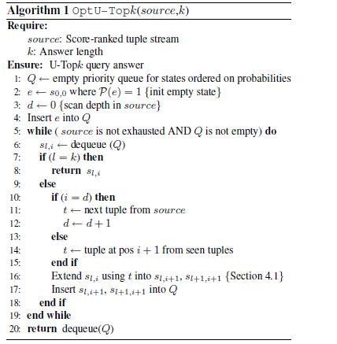

4.3 Processing U-kRanks Queries
介绍优化的U-kRanks查询处理。
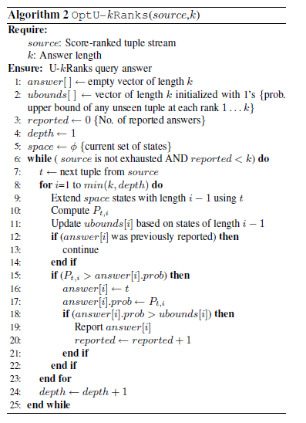

5 Cutting Down the Computation
介绍其他算法，这些算法利用独立元组来大大的减少状态实例化。

5.1 U-Topk Queries with Tuple Independence
介绍了一种用于在U-Topk查询中剪枝的方法。

5.2 U-kRanks Queries with Tuple Independence
介绍了一种动态编程的方法来处理U-kRanks查询。

6 Experiments

6.1 The Naive Approach
原始的查询方法是不可行的，因为可能世界实例随着元组的数量呈指数式增长。

6.2 Effect of Confidence Distribution
在运行时间和观测深度两个方面评估了置信度分布。

6.3 Score-Confidence Correlations
评估了得分-置信度的关系。

6.4 Evaluating Space Navigation Techniques
评估了优化的U-Topk算法效率。

6.5 Rule Set Complexity
评估了模型规则复杂性对系统性能的影响。

7 Related Work
列出其他人在研究的相关工作。

8 Conclusions
本文首次在可能世界语义下定位Top-k查询处理。引进了新的构想来解释在不确定性下的Top-k查询语义，引进了几个优化的查询处理方法，这些方法能够极大地提高查询效率。本文提出的查询处理框架促进了现存的存储和查询处理技术，并且能够很容易的集成到现在的数据库管理系统。最后，文章通过实验来证明前面引入的算法是高效的和可测量的。

References
[1] The r project for statistical computing: www.r-project.org.
[2] S. Abiteboul, P. Kanellakis, and G. Grahne. On the representationand querying of sets of possible worlds. In SIGMOD,1987.
[3] P. Andritsos, A. Fuxman, and R. J. Miller. Clean answersover dirty databases: A probabilistic approach. In ICDE,2006.
[4] D. Barbara, H. Garcia-Molina, and D. Porter. The managementof probabilistic data. IEEE Transactions on Knowledgeand Data Engineering, 4(5):487–502, 1992.
[5] O. Benjelloun, A. D. Sarma, A. Halevy, and J. Widom.Uldbs: Databases with uncertainty and lineage. In VLDB,2006.
[6] R. Cheng, D. Kalashnikov, and S. Prabhakar. Evaluatingprobabilistic queries over imprecise data. In SIGMOD, 2003.
[7] R. Cheng, D. V. Kalashnikov, and S. Prabhakar. Queryingimprecise data in moving object environments. IEEE Trans.on Knowledge and Data Eng., 16(9):1112–1127, 2004.
[8] J. Considine, F. Li, G. Kollios, and J. Byers. Approximateaggregation techniques for sensor databases. In ICDE, 2004.
[9] V. de Almeida and R. Hartmut. Supporting uncertainty inmoving objects in network databases. In GIS, 2005.
[10] N. Friedman, L. Getoor, D. Koller, and A. Pfeffer. Learningprobabilistic relational models. In IJCAI, 1999.
[11] N. Fuhr. A probabilistic framework for vague queries andimprecise information in databases. In VLDB, 1990.
[12] A. Fuxman, E. Fazli, , and R. J. Miller. Conquer: Efficientmanagement of inconsistent databases. In SIGMOD, 2005.
[13] M. A. Hernandez and S. J. Stolfo. Real-world data is dirty:Data cleansing and the merge/purge problem. Data Min.Knowl. Discov., 2(1), 1998.
[14] I. F. Ilyas, W. G. Aref, and A. K. Elmagarmid. Supportingtop-k join queries in relational databases. In VLDB, 2003.
[15] T. Imielinski and J. Witold Lipski. Incomplete informationin relational databases. J. ACM, 31(4):761–791, 1984.
[16] L. V. S. Lakshmanan, N. Leone, R. Ross, and V. S. Subrahmanian.Probview: A flexible probabilistic database system.ACM Trans. Database Syst., 22(3):419–469, 1997.
[17] C. Li, K. C.-C. Chang, I. F. Ilyas, and S. Song. Ranksql:query algebra and optimization for relational top-k queries.In SIGMOD, 2005.
[18] D. S. Nilesh N. Dalvi. Efficient query evaluation on probabilisticdatabases. In VLDB, 2004.
[19] C. Re, N. Dalvi, and D. Suciu. Efficient top-k query evaluationon probabilistic data. In ICDE, 2007.
[20] A. D. Sarma, O. Benjelloun, A. Halevy, and J. Widom.Working models for uncertain data. In ICDE, 2006.
[21] A. Silberstein, R. Braynard, C. Ellis, K. Munagala, andJ. Yang. A sampling-based approach to optimizing top-kqueries in sensor networks. In ICDE, 2006.
[22] J. Widom. Trio: A system for integrated management ofdata, accuracy, and lineage. In CIDR, 2005.

